Informe Final Fase 3 - UeesTask

1. Portada textual
- Proyecto: UeesTask - Plataforma de seguimiento de tareas academicas con notificaciones
- Dominio: D4
- Universidad: Universidad de Especialidades Espiritu Santo
- Asignatura: Diseno de Software (UCOM0310)
- Docente: Victoria Garcia Velasquez, MGP.
- Autores:
- ALEXIS OMAR ANALUISA JARAMILLO
- JOSELINE NATHALY DUARTE LEON
- WILLIAM ADRIAN CABRERA MALDONADO
- OSCAR ANDRES BERNAL RODRIGUEZ
- Periodo: Segundo parcial, julio de 2026
- Repositorio: https://github.com/oscarandresbro40/UeesTask-Fase2

2. Resumen ejecutivo
UeesTask se desarrollo para gestionar tareas academicas, entregas, calificaciones y notificaciones dentro de cursos universitarios. La linea base de Fase 2 concentro logica clave en una clase principal, lo que facilito detectar malos olores y priorizar una estrategia incremental de refactorizacion. Entre los tags fase2-final y fase3-refactor-domain se aplicaron seis refactorizaciones con pruebas en verde antes y despues en cada paso. Esa red de seguridad permitio evolucionar luego hacia una aplicacion web con FastAPI, persistencia SQLAlchemy sobre PostgreSQL y nuevas capacidades funcionales. El estado actual mantiene trazabilidad Git completa y 32 pruebas en verde.

3. Repositorio y trazabilidad
- URL: https://github.com/oscarandresbro40/UeesTask-Fase2
- Rama principal historica: main
- Rama de trabajo actual: feature/fase3-web
- Otras ramas relevantes: refactor/fase3-domain
- Tags relevantes:
- fase2-final: linea base previa a las seis refactorizaciones.
- fase3-refactor-domain: cierre del ciclo academico de seis refactorizaciones.

Checkpoint por etapa:
- fase2-final: estado del dominio previo al refactor.
- fase3-refactor-domain: estado posterior al refactor del dominio.
- feature/fase3-web: migracion arquitectonica y crecimiento funcional web.

4. Linea base de Fase 2
- Commit de referencia: f456dee
- Tag: fase2-final
- Pruebas registradas en checkpoint: 19 passed
- Casos de uso operativos en evidencia: CU-04, CU-07, CU-08
- Punto central del diagnostico: clase GestorTareas en app/services/gestor_tareas.py (checkpoint fase2-final)

5. Diagnostico de malos olores
Malos olores identificados en el checkpoint fase2-final:
- Long Method
- Duplicate Code
- Large Class
- Magic Numbers
- Mixed Responsibilities

Las ubicaciones exactas de ese diagnostico pertenecen al checkpoint fase2-final y a sus evidencias historicas. El arbol actual evoluciono despues hacia una aplicacion web.

6. Metodologia de refactorizacion
Ciclo aplicado por iteracion:
- pruebas en verde
- cambio pequeno
- pruebas en verde
- evidencia
- commit

Las seis refactorizaciones quedaron acotadas entre fase2-final y fase3-refactor-domain.

7. Matriz de las seis refactorizaciones

Numero | Tecnica | Mal olor atendido | Nivel | Archivos/componentes | Commit | Evidencia | Pruebas antes | Pruebas despues | Resultado
1 | Extract Method | Long Method, Mixed Responsibilities | Metodos | app/services/gestor_tareas.py | 1a6d0f7 | docs/evidencias_pruebas/01_extract_method.txt | 19 passed | 19 passed | Estable
2 | Extract Class | Large Class, Mixed Responsibilities | Clases y objetos | app/services/gestor_tareas.py, app/services/gestor_entregas.py, app/services/gestor_calificaciones.py | bca7dd9 | docs/evidencias_pruebas/02_extract_class.txt | 19 passed | 19 passed | Estable
3 | Replace Magic Number with Symbolic Constant | Magic Numbers | Datos | app/services/gestor_tareas.py, app/services/gestor_calificaciones.py, app/utils/constantes.py | 73ecab9 | docs/evidencias_pruebas/03_replace_magic_numbers.txt | 19 passed | 19 passed | Estable
4 | Consolidate Conditional Expression | Validacion fragmentada de rango de nota | Condicionales | app/services/gestor_calificaciones.py | a9ce962 | docs/evidencias_pruebas/04_consolidate_conditional.txt | 19 passed | 19 passed | Estable
5 | Extract Validator | Duplicate Code en validaciones | Metodos + clases/objetos | app/utils/validador_dominio.py, app/services/* | bdbcbb1 | docs/evidencias_pruebas/05_extract_validator.txt | 19 passed | 19 passed | Estable
6 | Move Method | Mixed Responsibilities en publicacion de eventos | Clases y objetos | app/notifications/publicador_eventos.py, app/services/* | a847c74 | docs/evidencias_pruebas/06_move_method_publicador.txt | 19 passed | 19 passed | Estable

8. Desarrollo detallado de cada refactorizacion

8.1 Refactorizacion 1 - Extract Method (1a6d0f7)
- Situacion anterior: GestorTareas acumulaba validaciones, persistencia y notificacion en bloques extensos.
- Mal olor: Long Method con responsabilidades mezcladas.
- Tecnica aplicada: Extract Method.
- Cambio realizado: separacion de pasos internos de creacion/validacion en metodos auxiliares dentro del servicio.
- Situacion posterior: flujo mas legible y menor complejidad por metodo.
- Cohesion/acoplamiento: mejora de cohesion local de metodos, sin cambiar contratos externos.
- Archivos involucrados: app/services/gestor_tareas.py.
- Evidencia de pruebas: docs/evidencias_pruebas/01_extract_method.txt (19 passed antes y despues).
- Nivel: metodos, por descomposicion de operaciones internas.

8.2 Refactorizacion 2 - Extract Class (bca7dd9)
- Situacion anterior: GestorTareas concentraba CU-04, CU-07 y CU-08.
- Mal olor: Large Class y Mixed Responsibilities.
- Tecnica aplicada: Extract Class.
- Cambio realizado: creacion de GestorEntregas y GestorCalificaciones.
- Situacion posterior: GestorTareas delega CU-07 y CU-08.
- Cohesion/acoplamiento: mayor cohesion por caso de uso y menor acoplamiento funcional interno.
- Archivos involucrados: app/services/gestor_tareas.py, app/services/gestor_entregas.py, app/services/gestor_calificaciones.py.
- Evidencia de pruebas: docs/evidencias_pruebas/02_extract_class.txt (19 passed antes y despues).
- Nivel: clases y objetos, por rediseno de responsabilidades.

8.3 Refactorizacion 3 - Replace Magic Number with Symbolic Constant (73ecab9)
- Situacion anterior: limites de ponderacion, nota y longitud estaban hardcodeados.
- Mal olor: Magic Numbers.
- Tecnica aplicada: Replace Magic Number with Symbolic Constant.
- Cambio realizado: extraccion de constantes de dominio en app/utils/constantes.py.
- Situacion posterior: reglas numericas centralizadas y mas mantenibles.
- Cohesion/acoplamiento: mejora consistencia de datos de negocio compartidos.
- Archivos involucrados: app/services/gestor_tareas.py, app/services/gestor_calificaciones.py, app/utils/constantes.py.
- Evidencia de pruebas: docs/evidencias_pruebas/03_replace_magic_numbers.txt (19 passed antes y despues).
- Nivel: datos, por centralizacion de valores simbolicos.

8.4 Refactorizacion 4 - Consolidate Conditional Expression (a9ce962)
- Situacion anterior: validacion de nota dividida en condicionales separados.
- Mal olor: decision de invalidez fragmentada.
- Tecnica aplicada: Consolidate Conditional Expression.
- Cambio realizado: expresion unica de nota invalida y seleccion de mensaje conservando semantica.
- Situacion posterior: validacion mas clara y sin alterar comportamiento.
- Cohesion/acoplamiento: mejora lectura de reglas de control.
- Archivos involucrados: app/services/gestor_calificaciones.py.
- Evidencia de pruebas: docs/evidencias_pruebas/04_consolidate_conditional.txt (19 passed antes y despues).
- Nivel: condicionales.

8.5 Refactorizacion 5 - Extract Validator (bdbcbb1)
- Situacion anterior: validaciones repetidas en varios servicios.
- Mal olor: Duplicate Code.
- Tecnica aplicada: Extract Validator.
- Cambio realizado: creacion de ValidadorDominio con metodos reutilizables.
- Situacion posterior: validaciones comunes centralizadas.
- Cohesion/acoplamiento: menor duplicacion y frontera clara de reglas basicas.
- Archivos involucrados: app/utils/validador_dominio.py, app/services/gestor_tareas.py, app/services/gestor_entregas.py, app/services/gestor_calificaciones.py.
- Evidencia de pruebas: docs/evidencias_pruebas/05_extract_validator.txt (19 passed antes y despues).
- Nivel: metodos y clases/objetos.

8.6 Refactorizacion 6 - Move Method (a847c74)
- Situacion anterior: los servicios invocaban directamente operaciones Observer en entidades.
- Mal olor: Mixed Responsibilities.
- Tecnica aplicada: Move Method (encapsulacion de publicacion).
- Cambio realizado: creacion de PublicadorEventos y delegacion desde servicios.
- Situacion posterior: publicacion de eventos centralizada.
- Cohesion/acoplamiento: menor acoplamiento entre casos de uso y mecanismo Observer.
- Archivos involucrados: app/notifications/publicador_eventos.py y servicios de dominio.
- Evidencia de pruebas: docs/evidencias_pruebas/06_move_method_publicador.txt (19 passed antes y despues).
- Nivel: clases y objetos.

9. Cobertura de los cuatro niveles

Nivel | Refactorizaciones asociadas | Evidencia
Metodos | 1 (Extract Method), 5 (Extract Validator) | 01, 05
Clases y objetos | 2 (Extract Class), 6 (Move Method) | 02, 06
Datos | 3 (Replace Magic Number with Symbolic Constant) | 03
Condicionales | 4 (Consolidate Conditional Expression) | 04

10. Evolucion del diagrama de clases

Diagrama A - Antes de refactorizar (checkpoint fase2-final)
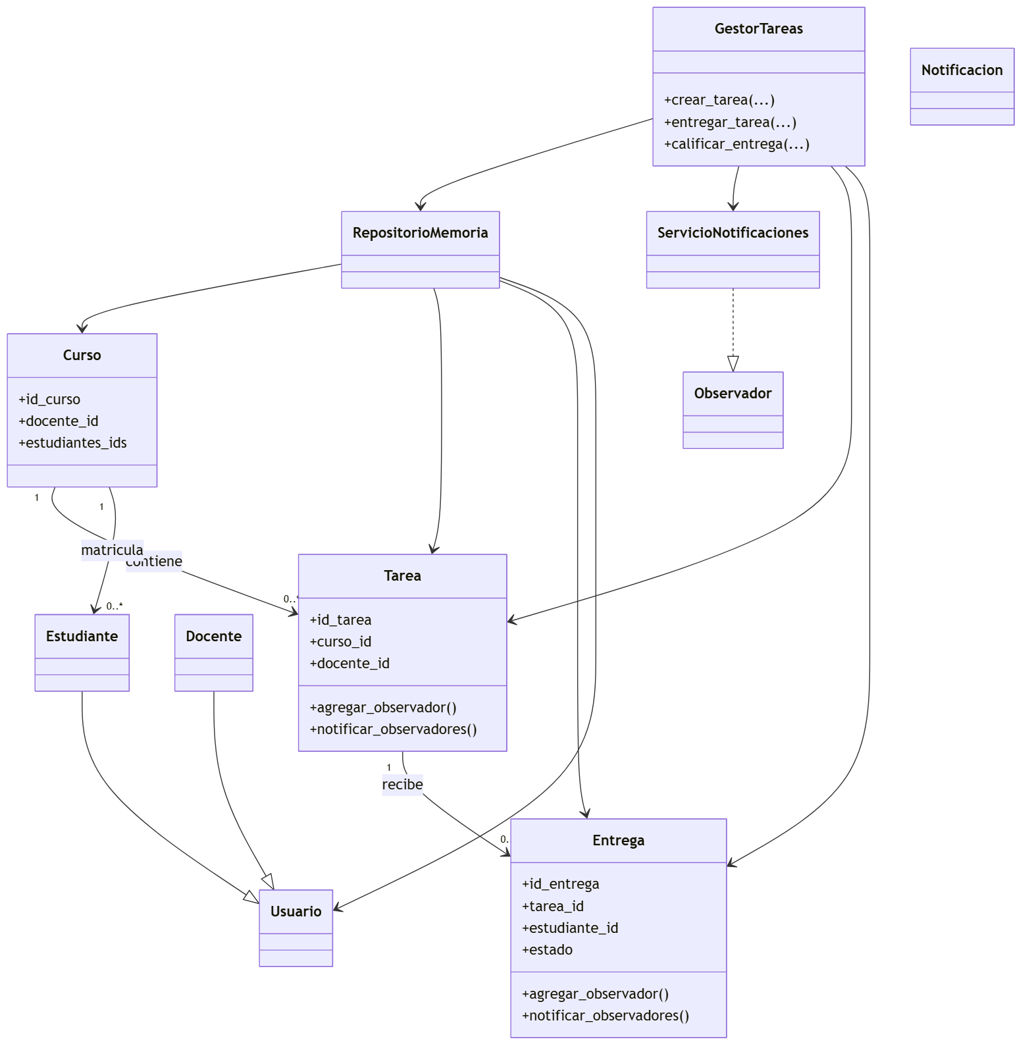
Figura 1. Diagrama de clases antes de refactorizar.
Checkpoint: fase2-final.
Fuente: elaboracion propia a partir del codigo del repositorio.

Diagrama B - Despues de las seis refactorizaciones (checkpoint fase3-refactor-domain)
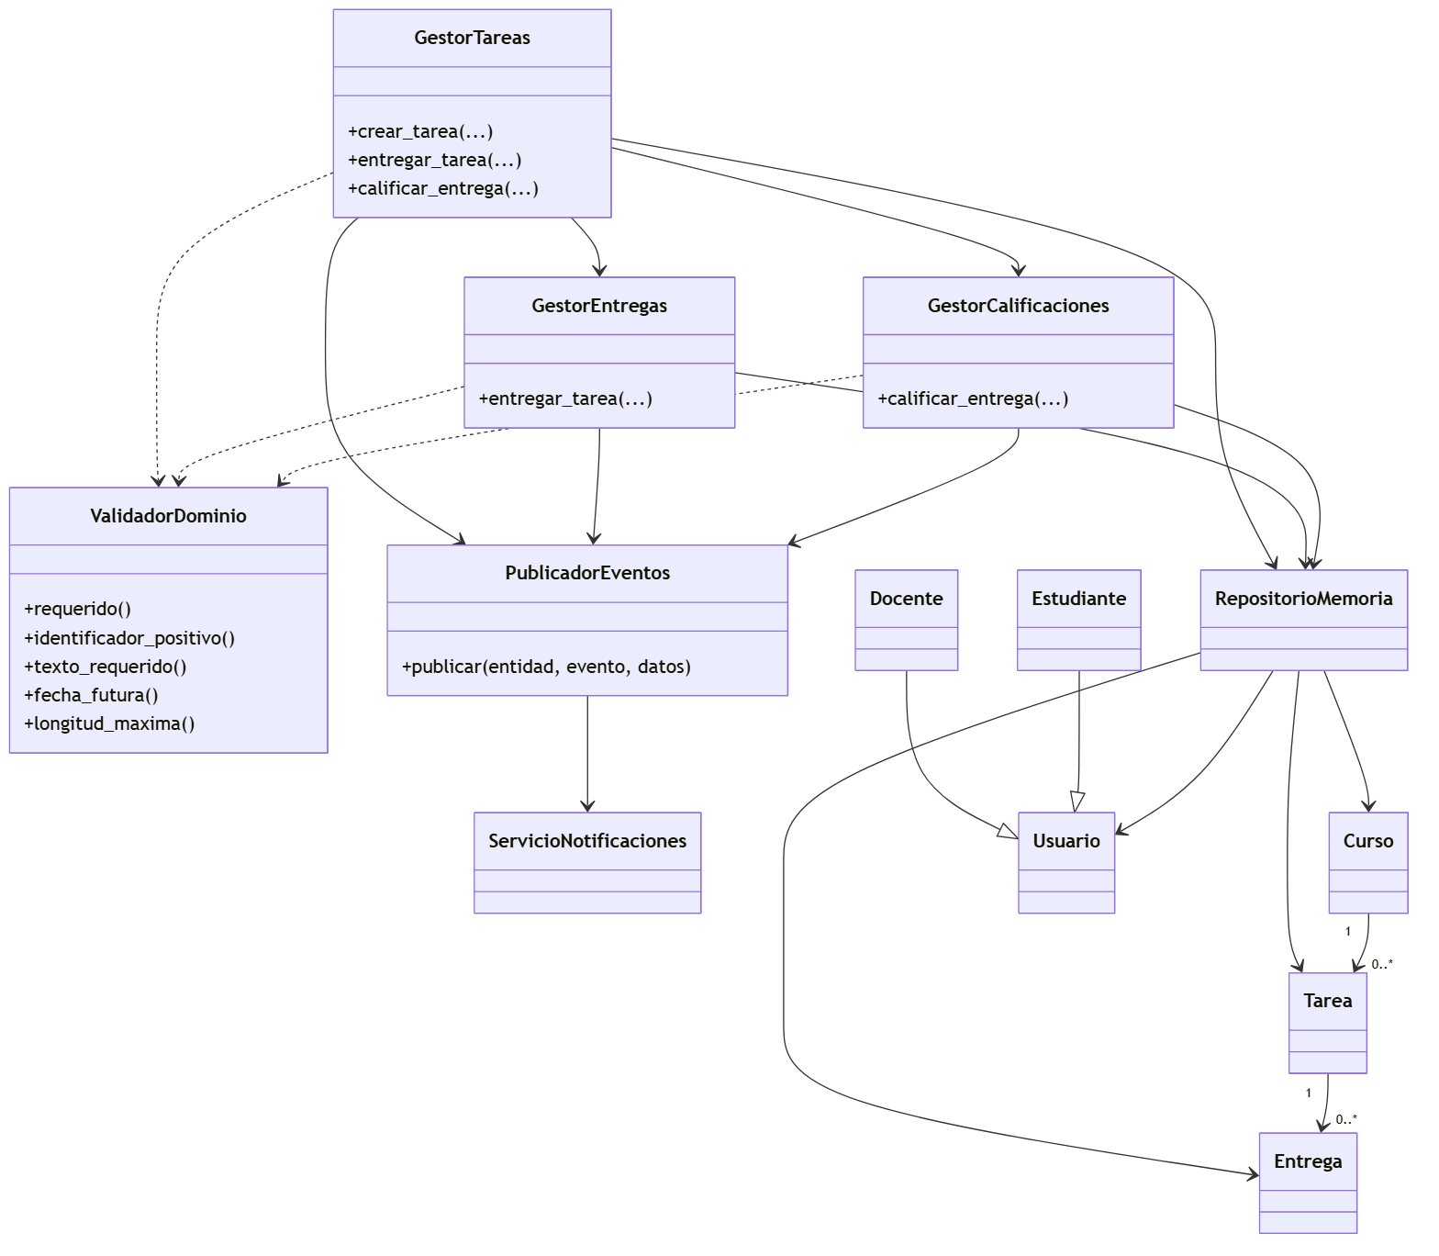
Figura 2. Diagrama de clases despues de las seis refactorizaciones.
Checkpoint: fase3-refactor-domain.
Fuente: elaboracion propia a partir del codigo del repositorio.

Diagrama C - Modelo final de la aplicacion web (HEAD actual)
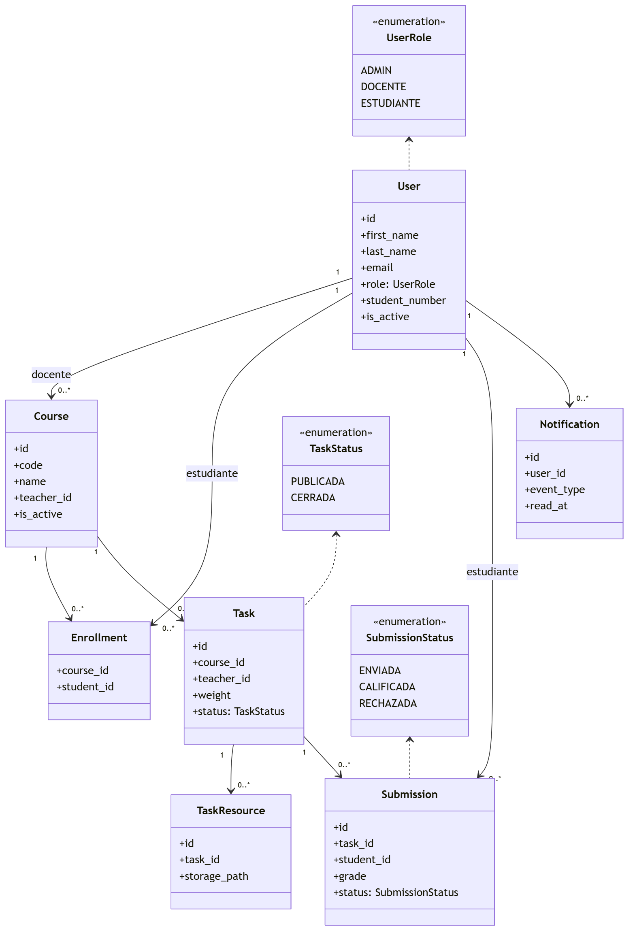
Figura 3. Diagrama de clases del modelo final web.
Checkpoint: HEAD actual (feature/fase3-web).
Fuente: elaboracion propia a partir del codigo del repositorio.

11. Explicacion de la evolucion del diseno
La evolucion elimina el cuello de botella de GestorTareas como clase concentradora. Primero se descompone logica de metodos extensos y se separan responsabilidades en GestorEntregas y GestorCalificaciones. Luego se centralizan validaciones comunes en ValidadorDominio, se sustituyen numeros magicos por constantes y se consolida la validacion condicional de nota. La publicacion de eventos Observer se encapsula en PublicadorEventos, reduciendo dependencias cruzadas en servicios. Finalmente, la aplicacion migra a entidades persistentes SQLAlchemy y rutas FastAPI, conservando trazabilidad historica en Git.

12. Evolucion funcional posterior
Commits posteriores al checkpoint refactorizado:
- d37e141 - migracion base a FastAPI y PostgreSQL.
- 1893a7a - autenticacion y paneles.
- c1fbdf3 - flujos academicos.
- dd8e689 - gestion avanzada.
- 1b9b9be - reglas academicas.
- 7e0a605 - datos demostrativos.
- e3b0e86 - instalador para Windows.

Estos commits corresponden a migracion arquitectonica, funcionalidad, datos, distribucion y documentacion. No se contabilizan como parte de las seis refactorizaciones academicas.

13. Pruebas y calidad
- Linea base: 19 pruebas.
- Ciclo de seis refactorizaciones: 19 passed antes y despues en evidencias 01 a 06.
- Crecimiento posterior por migracion y nuevas funciones.
- Estado actual: 32 passed.
- Herramienta: pytest.
- Advertencia deprecada de TestClient: aceptada, no se considera fallo.
- Evidencias acumuladas: 01 a 13.

14. Arquitectura final
Arquitectura web local basada en FastAPI con capas por modulos:
- API y vistas: app/web.py, app/uees.py, app/full.py, app/advanced.py, app/final.py.
- Persistencia: SQLAlchemy ORM y sesiones en app/database.py.
- Base de datos: PostgreSQL (contenedor Docker Compose).
- Migraciones: Alembic.
- Presentacion: Jinja2 y archivos estaticos.
- Seguridad local: hash/verificacion de contrasena y middleware de sesion.
- Dominio: reglas operativas en app/services.py y regla academica en listener before_flush (app/final.py).
- Distribucion local: scripts de instalacion para Windows.

No se declara arquitectura lista para produccion.

15. Principios y patrones
Componentes respaldados por codigo:
- Responsabilidad unica y separacion de responsabilidades en el checkpoint refactorizado (GestorTareas, GestorEntregas, GestorCalificaciones).
- Observer en checkpoint refactorizado (observer.py, servicio_notificaciones.py, publicador_eventos.py).
- Repository en checkpoint refactorizado (repositorio_memoria.py).
- Servicios de dominio en checkpoints y en app/services.py de la aplicacion web.
- Inyeccion de dependencias comprobable en FastAPI mediante Depends(get_db).
- Evento/listener SQLAlchemy before_flush en app/final.py para reglas academicas.

Se diferencia el patronado del checkpoint refactorizado de los componentes de la aplicacion web actual.

16. Limitaciones
- Proyecto academico.
- Credenciales demostrativas.
- Ejecucion local.
- PostgreSQL mediante Docker.
- Sin validacion de despliegue en produccion.
- Advertencia de deprecacion de TestClient pendiente de actualizacion.
- Historial de refactorizacion preservado en Git aunque el arbol actual evoluciono a web.

17. Conclusiones
La Fase 3 mejora mantenibilidad y claridad del sistema mediante una secuencia trazable de seis refactorizaciones, con impacto positivo en cohesion y reduccion de duplicacion. El control de reglas quedo mas explicito, y la evolucion posterior a FastAPI + SQLAlchemy amplio cobertura funcional sin perder evidencia historica. La combinacion de pruebas automatizadas y checkpoints Git permite defender el cumplimiento de los cuatro niveles de refactorizacion (metodos, clases/objetos, datos y condicionales) y el estado actual de 32 pruebas en verde.

18. Apendice de evidencia

Evidencia | Archivo | Commit | Proposito | Resultado de pruebas
01 | docs/evidencias_pruebas/01_extract_method.txt | 1a6d0f7 | Extract Method en gestor_tareas | 19 passed antes/despues
02 | docs/evidencias_pruebas/02_extract_class.txt | bca7dd9 | Extract Class en servicios de dominio | 19 passed antes/despues
03 | docs/evidencias_pruebas/03_replace_magic_numbers.txt | 73ecab9 | Constantes simbolicas de dominio | 19 passed antes/despues
04 | docs/evidencias_pruebas/04_consolidate_conditional.txt | a9ce962 | Consolidacion de validacion de nota | 19 passed antes/despues
05 | docs/evidencias_pruebas/05_extract_validator.txt | bdbcbb1 | ValidadorDominio compartido | 19 passed antes/despues
06 | docs/evidencias_pruebas/06_move_method_publicador.txt | a847c74 | PublicadorEventos y encapsulacion observer | 19 passed antes/despues
07 | docs/evidencias_pruebas/07_migracion_base_web.txt | d37e141 | Migracion base web FastAPI + PostgreSQL | ver evidencia
08 | docs/evidencias_pruebas/08_autenticacion_paneles.txt | 1893a7a | Autenticacion y paneles por rol | ver evidencia
09 | docs/evidencias_pruebas/09_flujos_academicos_web.txt | c1fbdf3 | Flujos academicos web | ver evidencia
10 | docs/evidencias_pruebas/10_gestion_avanzada.txt | dd8e689 | Gestion avanzada | 31 passed
11 | docs/evidencias_pruebas/11_reglas_academicas_finales.txt | 1b9b9be | Reglas academicas finales | 32 passed
12 | docs/evidencias_pruebas/12_datos_demostracion.txt | 7e0a605 | Seeds y dump reproducible | 32 passed
13 | docs/evidencias_pruebas/13_instalador_windows.txt | e3b0e86 | Instalador y manuales Windows | 32 passed
14 | docs/evidencias_pruebas/14_documentacion_final.txt | pendiente | Cierre tecnico y trazabilidad Fase 3 | 32 passed

